南京守快消防培训有限公司

编号：守快2024（004）号

关于开展第四期消防安全管理员（中级）培训的通知

一、消防安全管理员职能介绍
消防安全管理员，是指在国家机关、社会团体、企业、事业单位和其他组织中，实施日常消防安全管理、组织扑救初期火灾和应急疏散等消防管理工作的人员。

二、法律法规
国务院安全生产委员会关于《“十四五 ”国家消防工作 规划》的通知(安委[2022]2 号)中要求：强化消防安全培训，严格落实单位员工“先培训、后上岗 ”。
《中华人民共 和国消防法》、《机关、团体、企业、事业单位消防安全管理规定》 (公安部 61 号令)、 《消防安全责任制实施办法》(国办发[2017]87 号)、《江苏省消防条例》等法律法规的 要求：“单位的消防安全责任人、消防安全管理人应当接受消防安全专门培训 ”。进一步推动消防安全管理岗位人员持证上岗工作的深入开展，切实提高消防从业人员的业务技能水平，落实消防安全管理员培训及取证工作。

三、参加培训人员范围
1. 负责单位日常消防安全管理、组织扑救初起火灾和应急疏散、配合火灾事故调查等消防管理工作的人员。
2. 消防安全管理人、物业管理人、消防控制室值班人员、微型消防站队员等重点人
群。

四、证书等级

1.消防安全管理员（中级/四级）
本等级可在机关、团体、企业、事业等单位从事消防安全管理工作。

五、报名条件
具备以下条件之一者，可申报四级/中级证书：
（一）取得本职业或相关职业五级/初级工职业资格证书（技能等级证书），累计从事本职业或相关职业工作 2 年（含）以上。
（二）累计从事本职业或相关职业工作 3 年（含）以上。
（三）取得技工学校本专业或相关专业毕业证书（含尚未取得毕业证书的在校应届毕业生）；或取得经评估论证、以中级技能为培养目标的中等及以上职业学校本专业或相关专业毕业证书（含尚未取得毕业证书的在校应届毕业生）

六、报名资料
1、身份证正反面
2、一寸白底彩色照片
3、毕业证
4、工作证明（后附模板）

5、相关技能等级证书

6、承诺书（后附模板）
7、报名资料注意事项：
（1）工作年限起始时间与学历证明冲突的，例如 2020 年 7 月毕业，工作年限最低 从 2020 年 8 月算起，否则视为无效证明文件，工作单位应与社保所在单位为同一单位， 证明截止时间为 2024年 5 月；
（2）所有报考人员选择凭证——提供证明、报证明材料应至少需上传承诺书、工作证明、学历证书、相关技能等级证书；
（3）各证明材料上传时应清晰，外漏四边框，如下：
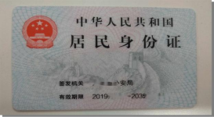
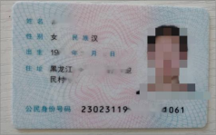

（4）电子照片要求
照片用于颁发证书，请严格按照要求格式上传：标准 1 寸白底免冠证件照，尺寸为 2.5 厘米×3.5 厘米。
- 相关职业资格证书样本
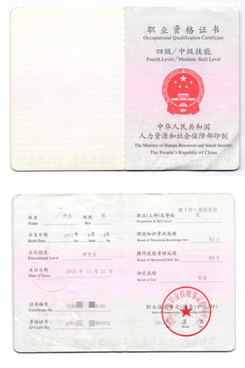

（6）学历证书样本


七、培训考核形式
培训及考试分为理论知识和技能考核两部分。

八、收费标准（本期为运行期间优惠价）
等级 | 职业方向 | 培训费 | 认定费 | 备注
中级/四级 | 重点单位消防安全负责人以及消防安全管理人 | 2650元 | 420元 | - 含题库费和督考费  - 含教材费、实操考前辅导  - 含考试、实操场地使用等费用
附：消防安全管理员培训费定价表
等级 | 职业方向 | 培训费 | 认定费 | 备注
初级/五级 | 单位消防安全负责人及消防安全管理人 | 2999元 | 300元 | 培训费 | 1.含题库费和督考费
中级/四级 | 单位消防安全负责人及消防安全管理人 | 3299元 | 420元 | 培训费 | 2. 含教材费、实操考前辅导
 |  |  |  |  | 3. 含考试、实操场地使用等费用

九、缴费方式
附件： 消防安全管理员培训班报名表
姓名 |  |  | 照 片
单位 |  |  | 照 片
职务 |  |  | 照 片
身份证号 |  |  | 照 片
地址
手机号 |  | 电子邮箱
发票信息（请务必填写准确）发票类型： 专用发票□ 普通发票□
单位名称：
纳税人识别码：
地址：
电话：
开户行名称：
银行账号：
交款方式一 银行转账： |  |  | 交款方式二 微信扫码转账：
单位全称：南京守快消防培训有限公司  开户行：宁波银行股份有限公司南京玄武支行  账号：86041110000127297  行号：313301016071  联系电话 ：025-86182368 |  |  | 
备注：二维码付款时需备注单位、姓名和手机号
- 发证机关及证书样式

培训结束经考核合格后，由中国消防协会颁发职业技能等级认定证书。证书样式，如下：
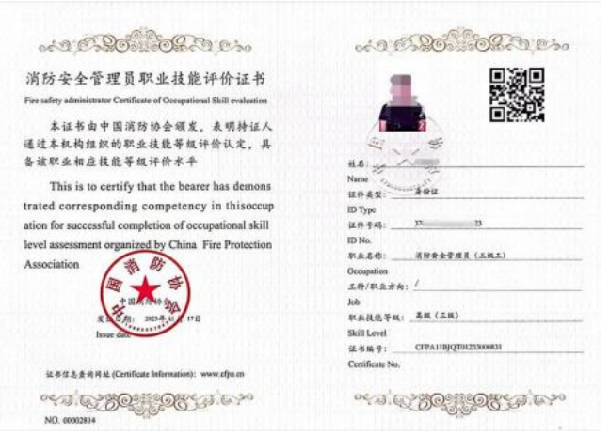

十一、联系方式

单位：南京守快消防培训基地

地址：南京市江宁区秣陵街道诚信大道98号（景枫智慧产业园-3号楼）

公司电话：025-86182368
联系人：吴先生 18951813288
微信号：18951813288


工作证明模板：

工 作 证 明

兹 有 我 单 位 （ 张 三 ） 同 志 ， 身 份 证 号 ： （110××××××××××××××××××× ) 于我单位从事（消防管理或其他相关工作）工作，消防相关专业年限 （6 或× ) 年。
特此证明.

联系人：李四
电话：025 ××××× 单位： ××××（盖章）
年 月 日

承诺书模板：
承 诺 书

本人张三，身份证号：×××××××××××××××××× , 现就报名参加消防安 全管理员职业技能认定做出以下承诺：
工作时间 | 工作单位 | 工作岗位
年 月 日 至 年 月 日
年 月 日 至 年 月 日
年 月 日 至 年 月 日
年 月 日 至 年 月 日
一、本人符合申报要求从业年限条件，工作履历如下：
二、本人符合申报要求的学历条件。
三、本人提交的有关证件材料真实、合法、有效。
以上承诺是本人真实意思的表达。如有违反承诺的行为，愿意承担相 应法律责任。

签名：张三（按手印） 日期： 年 月 日

